田野町史の販売について

田野町町制１００周年記念事業として、「田野町史」発刊後、平成から現在（令和）までの約３０年間の歩みを記した「田野町史 続編」を刊行いたしました。平成２年９月に発刊した「田野町史」も含め、販売いたしますので、購入を希望される方は、教育委員会までお問い合わせください。

【田野町史の品名・規格・販売価格】
品 名 | 規 格 | 販売価格（税込み）
田野町史 | 平成２年９月３０日発行  ・ 田野町史  ・ 田野町史の歴史年表  ・ 田野町史 付図 | １冊：３，０００円
田野町史 続編 | 令和３年３月発行  ・ 田野町史 続編 | １冊：２，０００円

【申込・購入方法】
◆ 窓口による購入（※ 土・日・祝祭日を除く。）
田野町史購入申込書（様式第１号）をご記入し、教育委員会へ申込書を提出のうえ、お買い求めください。（現金のみ）
◆ 郵送による購入
田野町史購入申込書（様式第１号）をご記入し、現金書留に現金及び申込書を同封のうえ、教育委員会へ送付してください。受付後、着払いにて、郵送します。

【田野町史購入申込書】
◆ 田野町史購入申込書（様式第１号）は、田野町ホームページまたは田野町教育委員会にあります。
【田野町史：３点セット】・【田野町史 続編：１点】

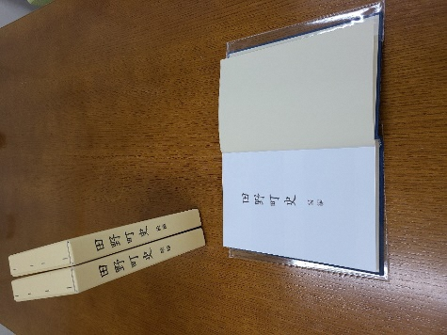
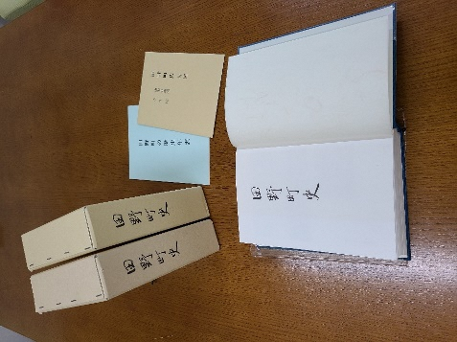
【お問い合わせ先】
〒７８１－６４１０
高知県安芸郡田野町１４５６番地４２
田野町教育委員会
電 話 ： ０８８７－３８－２５１１
ＦＡＸ ： ０８８７－３８－７０００

